Mały zestaw o wielkich możliwościach
Kompaktowe kombinacje napędów silnikowych pozwalają ograniczyć rozmiary maszyny do minimum.
Firma B&R wzbogaciła swój zintegrowany system napędowy o dwa dodatkowe warianty o wyjątkowo zwartej konstrukcji. Nowe urządzenia wyposażone w wydajne procesory doskonale sprawdzają się w zastosowaniach, w których najważniejsza jest ścisła synchronizacja i precyzja pozycjonowania. Dzięki nowym opcjom oferta ACOPOSmotor obejmuje obecnie zakres mocy od 283 w do 2,3 kW.

Mocny procesor pozwala skrócić czas wewnętrznego cyklu sterowania prądem, prędkością i położeniem w wariantach ACOPOSmotor do 50 µs. Są one zatem właściwym wyborem w przypadku wysoce dynamicznych procesów, w których szybkie ruchy muszą być zsynchronizowane z najwyższą precyzją. To otwiera nowe możliwości zastosowania tych urządzeń w takich dziedzinach jak drukowanie i pakowanie.
12-procentowy wzrost gęstości mocy
Nowe jednostki ACOPOSmotor wyposażone są w nowe silniki o szczególnie wysokiej gęstości momentu. Umożliwia to zastosowanie znacznie mniejszego kołnierza przy jednoczesnym zwiększeniu mocy o 12%. Silnik w najmniejszej wersji ma kołnierz 60 mm, a jego całkowita długość to zaledwie 125 mm. To pozwala budować bardziej kompaktowe maszyny, które zajmują mniej miejsca na hali produkcyjnej. Urządzenia działają w szerokim zakresie napięcia: od 24 do 58 VDC. Do wyboru są również liczne przekładnie, które można z nimi stosować.
Ograniczenie ilości kabli
Napędy ACOPOSmotor są wyposażone w dwa złącza obrotowe 300° do przewodów hybrydowych. Do szafy sterowniczej wystarczy poprowadzić tylko jeden kabel. Kabel hybrydowy służy zarówno do zasilania, jak i komunikacji POWERLINK.
Dodatkowe jednostki ACOPOSmotor można łatwo instalować za pomocą okablowania szeregowego typu „daisy-chain”. Pozwala to zaoszczędzić do 90% nakładów na okablowanie oraz znacznie ułatwia testowanie i instalację. Zintegrowane napędy silnikowe są standardowo wyposażone w funkcję bezpieczeństwa STO. Sterowanie odbywa się za pomocą kabla hybrydowego, nie jest zatem potrzebne dodatkowe okablowanie.
Idealne rozwiązanie do inteligentnego transportu produktów
Kompaktowe warianty ACOPOSmotor można podłączyć bezpośrednio do zasilacza ACOPOStrak lub ACOPOS 6D. To znacznie upraszcza okablowanie stacji obróbki. ACOPOSmotor nie wymaga dodatkowego zasilania.

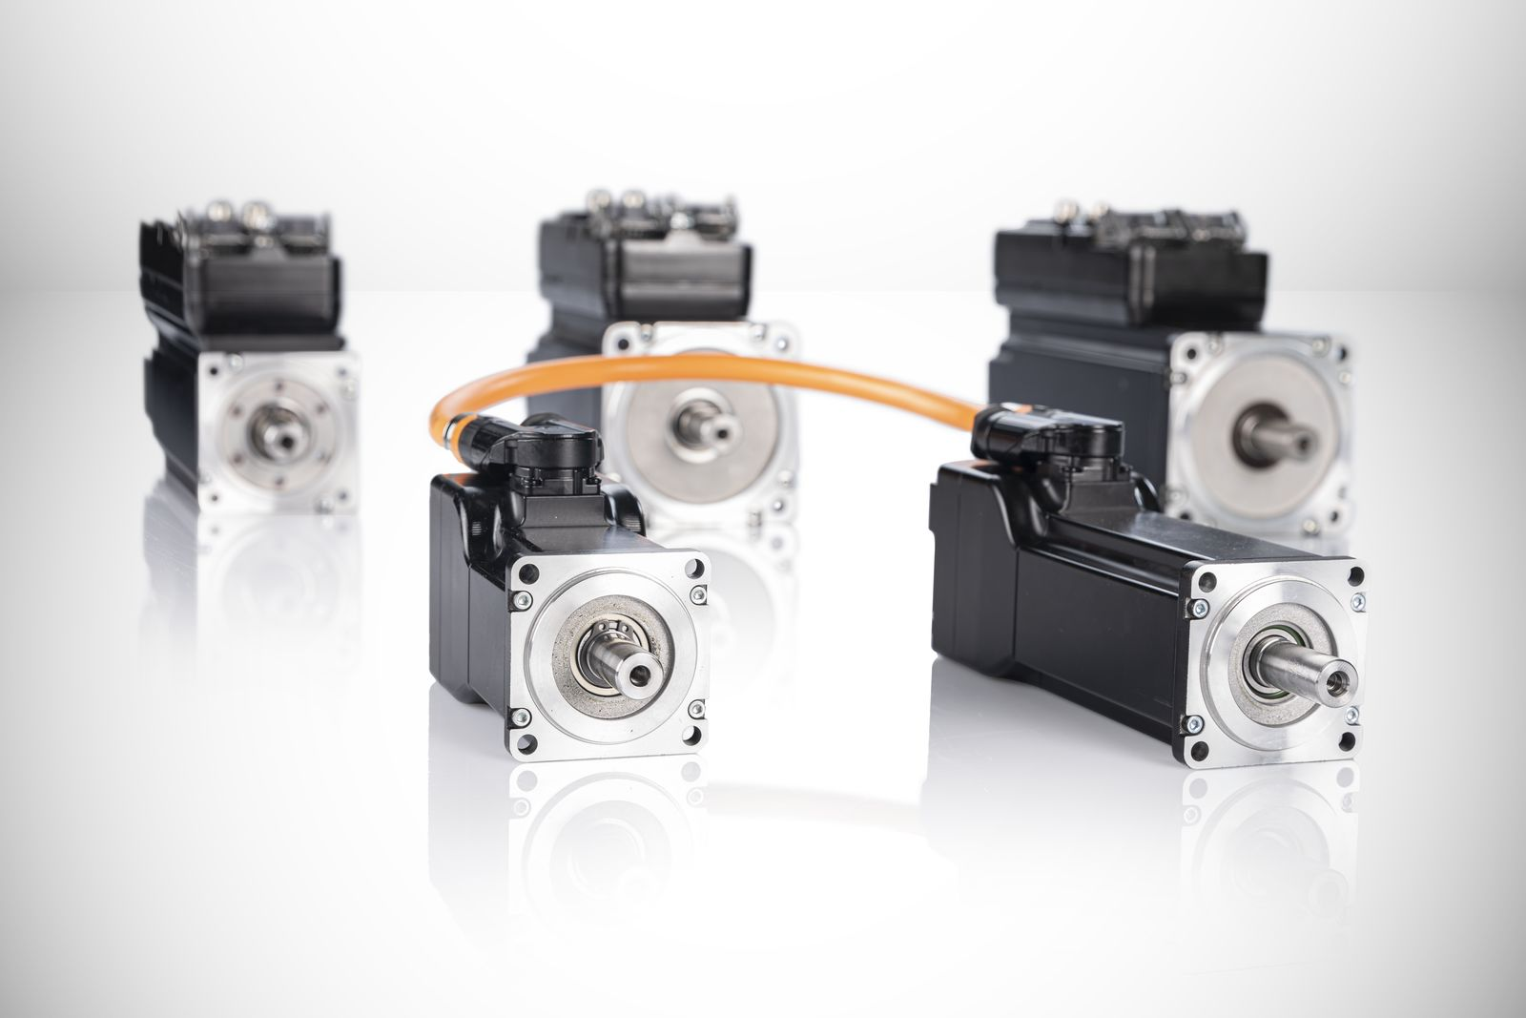
Dzięki dodaniu dwóch nowych rozwiązań o wyjątkowo kompaktowej konstrukcji, B&R oferuje zintegrowane kombinacje napędów silnikowych ACOPOSmotor w zakresie mocy od 283 W do 2,3 kW.

O firmie B&R
B&R to innowacyjna firma z branży automatyzacji z siedzibą w Austrii i przedstawicielstwami na całym świecie. Od 6 lipca 2017 B&R stała się jednostką biznesową Grupy ABB. Jako globalny lider w automatyce przemysłowej, B&R łączy najnowocześniejsze technologie z kunsztem inżynieryjnym, oferując klientom z praktycznie każdej branży kompleksowe rozwiązania z zakresu automatyki maszyn i automatyki zakładowej, sterowania napędami, interfejsów HMI oraz zintegrowanej technologii bezpieczeństwa. Dzięki standardom komunikacji przemysłowej IoT, takim jak OPC UA, POWERLINK i openSAFETY, a także z wydajnym środowiskiem programistycznym Automation Studio, B&R nieustannie przedefiniowuje przyszłość technologii automatyzacji. Duch innowacyjności, który prowadzi B&R na szczyt przemysłowej automatyzacji, jest wzmacniany zamiłowaniem do upraszczania procesów i wyprzedzania oczekiwań klientów.
Aby uzyskać więcej informacji odwiedź stronę www.br-automation.com

